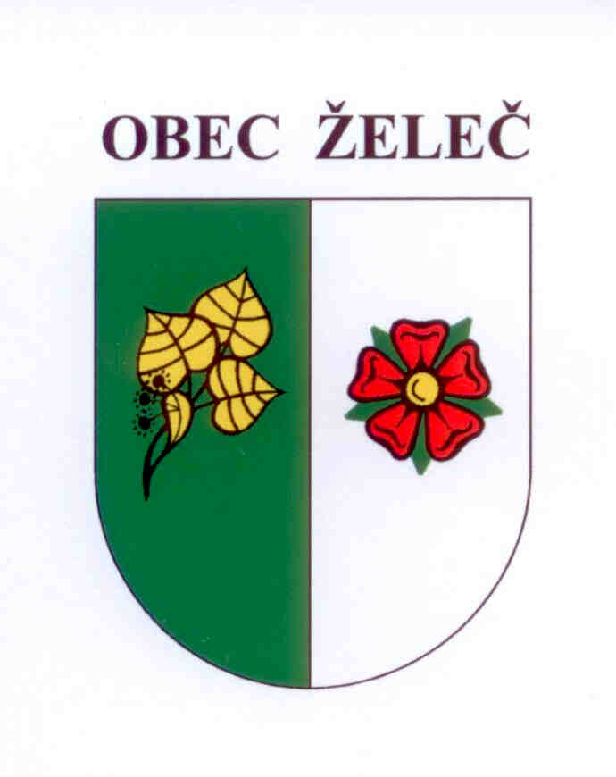
Zápis z jednání rady obce konané dne 30.9. 2013 na OÚ v Želči

Rada obce schvaluje

- Výběr dodavatele na akci „ Rekonstrukce veřejného bezdrátového rozhlasu v obci Želeč a Bezděčín “
Práce provede firma SOVT-RADIO Vodňany za cenu 263.500,-Kč bez DPH.

- Spisový a skartační řád.

- Samovýrobu palivového dřeva pro žadatele:
Václav Pecháček, Bezděčín 14
Stanislav Brada, Bezděčín 44

- Příspěvek ve výši 4.000,-Kč na akci „Rozloučení s létem“ pro děti v Bezděčíně.

Ladislav Stejskal Miloslav Machander
starosta obce místostarosta obce

